3. nedeľa v cezročnom období „C“
„Duch Pána je nado mnou, lebo ma _________________zalmapo, aby som hlásal _________________jelevanium chudobným. Poslal ma oznámiť ______________týmzaja, že budú prepustení, a _________________pýmsle, že budú vidieť; ________________nýchčautlá prepustiť na slobodu a ohlásiť Pánov ______________milvýosti rok.“

Čítanie zo svätého Evanjelia podľa Lukáša 1, 1-4; 4, 14-21
Odpovedz na otázky:
Kto prečítal tento text v sobotu v synagóge?
V akom meste sa nachádzala synagóga?
Z akej starozákonnej knihy je tento text?
Na čom bol napísaný text?
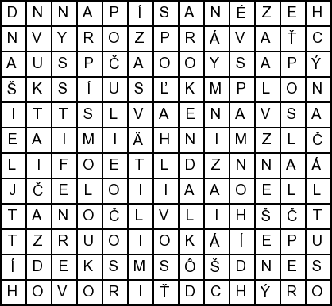
Osemsmerovka s tajničkou: chýr, dnes, dôkladne, hovoriť, izaiáš, kraj, mnohí, napísané, našiel, odzačiatku, pomazal, poslal, počuli, písmo, spoľahlivosť , teofil, utláčaných, učenie, učil, verne, vyrozprávať, vznešený, zasvätili, zvyk, čítal
Predsavzatie: Denne budem čítať zo Svätého písma 10 minút.
Rozšifruj text:

